Návod sestavení pracovního vozíku - PV
Připravíme si hlavní dílky - rám a podlahu. Rám ohneme v místech, dle připravených rysek, nejlépe přes ohýbačku, šlo by to ale i kleštěmi. Delší strana má drobný přesah, přesně dle svého vzoru. Spodní výztuhu ( jako je např. u vozíku PVK 1 ) tento vozík ji nemá, proto v tomto leptu není. Ohneme držáky pro kola a vzduchojem. Připravíme si další dílky - spojovací zařízení. To je složeno na každé straně ze tří kusů. Nejprve připevníme táhlo. Letujeme ( lepíme ) z vnitřní strany. Následně dva zbylé dílky spojovacího zařízení. Kolo ruční brzdy je vyleptané 2 x, ale je potřeba jednou. Tento vozík má kolo ruční brzdy jen na jedné straně.
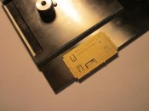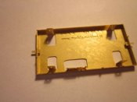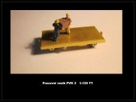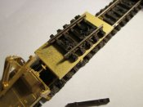
Podle toho, jak připevníme podlahu k rámu získáme dvě variace vozíku, buď vozík s dřevěnou podlahou, nebo s plechovou. Stačí podlahu jen otočit o 180°. Při stavbě vozíku s nástavbou - PV 439 tuto podlahu neosazujte. Po laku osadíme kola a vozík je hotov. Zpestřením může být drobný náklad na vozíku. Pražce, část koleje, kusy prutů, nebo např. drobný šrot.
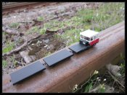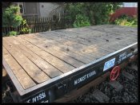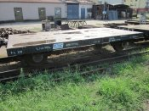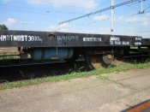
Děkujeme Vám za zakoupení tohoto výrobku a přejeme příjemnou stavbu. Více najdete na www.modely-masinek.cz

